Meddelande 11.10.2012

Finnträsksundets anslutning till stamväg 51 stängs den 23 oktober 2012
Finnträsksundets direkta anslutning till stamväg 51 stängs tisdagen den 23 oktober 2012. Förbindelsen till stamvägen har skyltats via de nya enskilda vägarna och lokaltrafikvägen till Ring III. Från Ring III kommer man in på stamväg 51 via den planskilda anslutningen.

I ett senare skede, i november 2012, öppnas en ny förbindelse till skjutbanan över Finnträsk grönbro.

Förändringar i kollektivtrafiken
Busshållplatserna som funnits i närheten av Finnträsksundets anslutning tas ur bruk den 23 oktober 2012. Busshållplatserna som finns på sina slutliga platser är redan i bruk och belägna på ramperna i Ring III:s planskilda anslutning.

Trafikregleringarna i området har märkts ut på kartan invid.

Posten, räddningsverket och sopbilarna informeras om förändringarna.
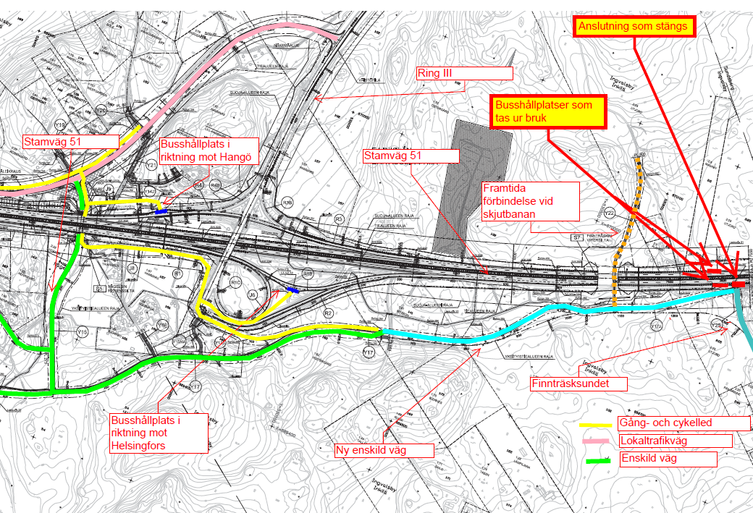

Mer information om trafikändringarna:

Ansvarig arbetsledare Seppo Tuovinen, Destia Ab
tfn 0400 503 380 / e-post seppo.tuovinen@destia.fi

Anläggningsarbete och trafikregleringar Tapio Niskala, Destia Ab
tfn 0400 503 371 / e-post tapio.niskala@destia.fi

Mer information om förbättringsprojektet:

Projektchef Jukka Hietaniemi, Trafikverket
tfn 0400 422 251 / e-post jukka.hietaniemi@liikennevirasto.fi

På adressen http://portal.liikennevirasto.fi/sivu/www/f/hankkeet/kaynnissa/kirkkonummi_kivenlahti
finns aktuell information om trafikregleringarna.

Trafikverket och Destia Ab beklagar störningarna som arbetet orsakar.

